Оглавление

Введение 5

1 Постановка задачи 6

1.1 Описание предметной области 6

1.2 Актуальность решаемой задачи 6

1.3 Характеристика решаемой задачи 6

2 Проектирование программного продукта 8

2.1 Разработка модели данных 8

2.2 Выбор программного обеспечения 17

2.3 Определение требований к техническим средствам 18

3 Реализация программного модуля 19

3.1 Определение формы представления входных и выходных данных 19

3.2 Тестирование программного средства 19

3.3 Защита информации 20

3.4 Разработка справочной системы 20

4 Энерго- и ресурсосбережение 22

Заключение 24

Список используемых источников 25

# Введение

Данный курсовой проект выполняется на тему «Предприятие оптовой торговли. Обработка заявок на поставку».

Целью курсового проекта является разработка программного продукта на Java или Java EE обеспечивающее документооборот внутри компании. Приложение должно позволять пользователь изменять и читать данные из минимум 15 таблиц

Существенную роль в развитии современной экономики играет предпринимательская деятельность. Предпринимательство является ключом реформирования экономики, способствует насыщению рынка товарами и услугами и становится важнейшим рычагом подъема и развития экономики. При расширении и углублении товарно-денежных отношений в современной отечественной экономике постоянно возрастает значение рынка промышленных товаров и услуг. Именно на таком рынке юридические лица различных организационно–правовых форм удовлетворяют не только платежеспособный спрос, но и потребности, что оказывает значительное влияние на успешность функционирования всей экономики страны. В целом, оптовая торговля занимает промежуточное положение между производителями и организациями розничной торговли, оказывая влияние на производство и реализацию товаров населению. В современной экономике все большую роль играют не малые и крупные предприятия, а средние. Предприятия данного типа достаточно устойчивы в существующих условиях, но при этом в значительной мере гибкие, что обеспечивает им высокий уровень приспособляемости. В свою очередь оптовая торговля активно воздействует на предприятия розничной торговли, оказывая им помощь в расширении ассортимента, повышении качества товаров, увеличении доли фасованных товаров, организации передовой технологии доставки и продажи товаров, улучшении обслуживания покупателей. Оптовая продажа товаров представляет собой передачу права собственности на продукцию розничным торговым посредникам. Результат такой деятельности — сумма оптового товарооборота, это один из главных показателей деятельности оптового торгового предприятия.  
  
Источник: https://bank.nauchniestati.ru/primery/kursovaja-rabota-na-temu-organizacija-i-razvitie-predprijatija-optovoj-torgovli/

Предполагаемая ИС направлена на повышение рентабельности и скорости обращения вложенного капитала. Она предусматривает на стадии формирования товарных запасов - контроль уровня товарных запасов и обоснования оптимального объема заказов, на стадии реализации товарных запасов - изменение объемов и причин создания товарных запасов. Таким образом разрабатываемая ИС повысит эффективность работы и ускорит процесс обработки данных, предоставит необходимую информацию, составит необходимую отчетность. Информационная система - это взаимосвязанная совокупность средств, методов и персонала, используемых для хранения, обработки и выдачи информации в интересах достижения поставленной цели. Автоматизированное рабочее место(АРМ) - программно-технический комплекс, предназначенный для автоматизации деятельности определенного вида. АРМ объединяет программно-аппаратные средства, обеспечивающие взаимодействие человека с компьютером, предоставляет возможность ввода информации, и её вывод. Принципы создания любых АРМ должны быть общими: · Системность. АРМ рассматриваются как системы, структура которых определяется функциональным назначением. · Гибкость. Система приспособлена к возможным перестройкам, благодаря модульности построения всех подсистем и стандартизации их элементов. · Устойчивость. Система АРМ должна выполнять основные функции независимо от воздействия на нее внутренних и внешних возмущающих факторов. · Эффективность. АРМ следует рассматривать как интегральный показатель уровня реализации приведенных выше принципов, отнесенного к затратам на создание и эксплуатацию системы. Задачами курсовой работы являются: · Обследование предметной области фирмы; · Построение модели бизнес-процесса «Оптовая фирма»; · Составление диаграммы действий бизнес-процесса «Оптовая фирма»; · Определение основной документации; · Проведение декомпозиции бизнес-процесса и составление необходимых схем; · Описание исходной и результатной информации и ее контроль; · Описание программного продукта.

# 1 Постановка задачи

## 1.1 Описание предметной области

Программное средство разработано для облегчения учета договоров заключенных организацией со своими контрагентами, получения быстрой справочной информации по договорам, контрагентам, их счетам и сотрудникам, формирования отчета по заключенным договорам с указанием куратора и его контактной информации, даты договора. Областью применения разрабатываемого приложения может являться небольшая организация, с любым основным видом деятельности, например небольшая торговая точка. Автоматизация учета договоров позволит быстро получать необходимую для руководства в работе информацию, упростить процесс контроля расхода денежных средств организации.

## 1.2 Актуальность решаемой задачи

Любая организация в своей деятельности так или иначе связана с контрагентами, будь то поставка сырья для производства или сбыт готовой продукции, или закупка и ремонт производственного оборудования. Существуют программы, реализующие учет контрагентов организации, например такие как 1С, Галактика, Парус и т.п., стоимость лицензии на использование таких программных средств высока для небольших организаций, и не всегда оправдана, а возможности, предоставляемые этими программами, превосходят потребности заказчика. Интерфейс лицензионных программных средств перегружен лишними элементами управления отвлекая пользователя от выполнения простых и несложных задач, что влечет за собой излишнюю нагрузку на пользователя. Применение программного средства, ориентированного на конкретную задачу, позволяет и сэкономить на средствах на лицензионные отчисления, и понизить нагрузку на оператора.

## 1.3 Характеристика решаемой задачи

Полное наименование программного средства «Учет контрагентов организации».

Краткое наименование программного средства: «ПС учета контрагентов».

Заказчик: Учреждение образования «Могилевский государственный политехнический колледж», город Могилев. От имени Заказчика – А.В.Карманов.

Разработчик программного обеспечения – Верхов Михаил Геннадьевич, учащийся по специальности 2-40 01 01, «Программное обеспечение информационных технологий».

Основанием для проведения работ является задание на курсовое проектирование.

Информационная система для учета контрагентов будет выполнять следующие функции:

* хранение информации о контрагентах;
* хранение информации о банковских счетах и сотрудниках контрагентов;
* оформление договоров;
* формирование отчета по договорам.

Основными целями создания программного средства для учета являются:

* замещение ручного учета контрагентов, их данных и договоров на автоматизированный, что уменьшит затраты времени;
* повышение качества выполняемой работы, что уменьшит риск ошибок при редактировании информации.

Система представляет собой базу данных, содержащую информацию о контрагентах, их счетах и сотрудниках, договорах организации.

Объектом автоматизации является рабочее место бухгалтера организации.

Видом автоматизируемой деятельности являются задачи учета выданных договоров заключенных с контрагентами.

Критерием оценки достижения целей создания программного средства является упрощение ведения учета договоров, списка контрагентов организации.

Программное средство разрабатывается как однопользовательское программное обеспечение.

Наличие штата эксплуатационного и ремонтного персонала, ответственного за обеспечение функционирования информационных систем не требуется.

Структурой хранения данных будет являться собственная база данных. Клиентский интерфейс прикладной программы будет разрабатываться в Visual Studio 2019, поддерживающий интерфейс операционной системы Windows. Взаимодействие с пользователем будет осуществляться через главное диалоговое окно с вкладками, функционально разделяющими его на рабочие пространства.

Система должна поддерживать целостность и сохранность базы данных, а также корректность вводимых данных и их наличие.

Требования к функциям выполняемой системы. Информационная система должна реализовывать следующие функции:

* добавлять данные о контрагентах и их реквизитах и договорах;
* производить редактирование информации о договорах;

# 2 Проектирование программного продукта

## 2.1 Разработка модели данных

Функциональные требования к программному средству представлены на рисунке 1 в виде диаграммы вариантов использования.

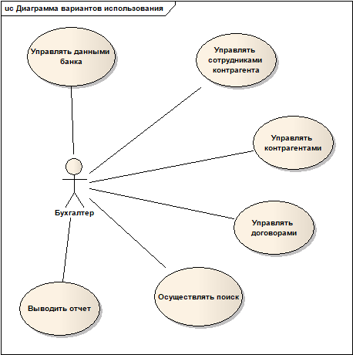

Рисунок 1 – Диаграмма вариантов использования

Описание вариантов использования представлено в таблице 1.

Таблица 1 – Реестр вариантов использования

|  |  |  |
| --- | --- | --- |
| Основной актер | Наименование варианта использования | Краткое описание |
| Бухгалтер | Управлять данными банка | Ввод, изменение и удаление данных о счетах |
| Бухгалтер | Управлять сотрудниками контрагента | Ввод, изменение и удаление данных о сотрудниках |
| Бухгалтер | Управлять контрагентами | Ввод, изменение и удаление данных о контрагентах |
| Бухгалтер | Управлять договорами | Ввод, изменение и удаление данных о договорах |
| Бухгалтер | Осуществлять поиск | Осуществление поиска по критериям в базе данных |
| Бухгалтер | Вывести отчет по договорам | Сформировать отчет по договорам |

Диаграмма классов форм и базы данных приложения представлена на рисунке 2.

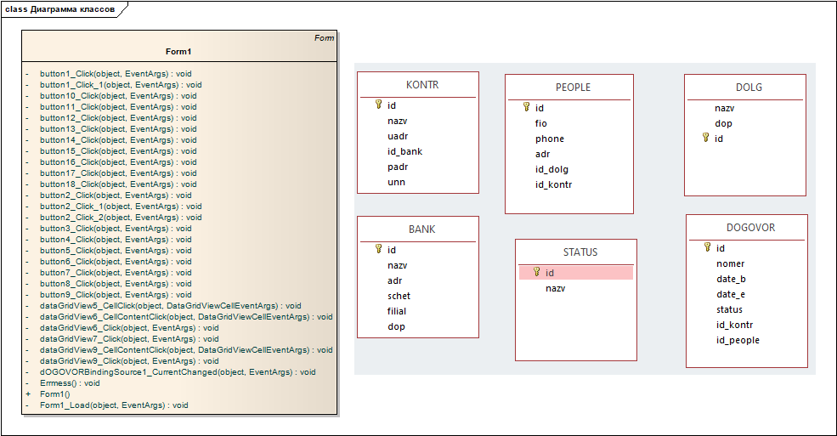

Рисунок 2 Диаграмма классов форм и базы данных приложения

Диаграмма состояния приложения представлена на рисунке 3.

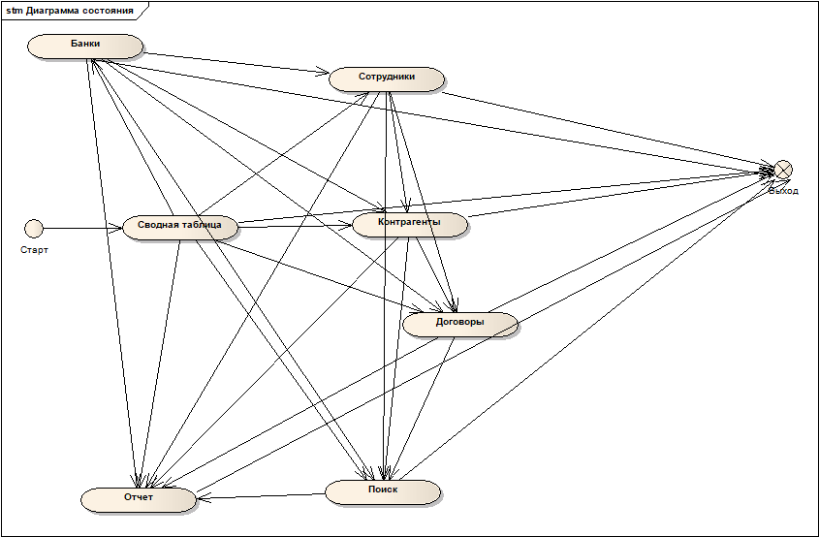

Рисунок 3. Диаграмма состояния приложения.

Диаграмма последовательности «Банки» представлена на рисунке 4.

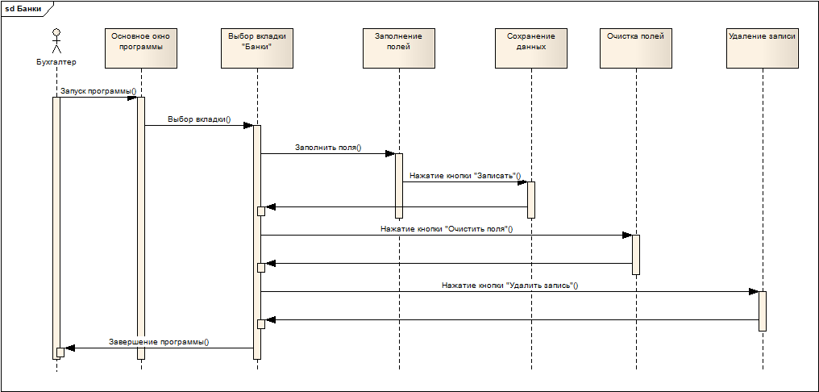

Рисунок 4. Диаграмма последовательности «Банки».

Таблица 2 - Описание процесса выполнения варианта использования

|  |  |  |  |  |
| --- | --- | --- | --- | --- |
| № | Пользователь | Система | Экранная форма | Условие:  последующий шаг |
| 1 | Запуск программы | Запускается программа | Главная форма приложения | Ожидание действия |
| 2 | Выбор вкладки «Банки» | Открывается вкладка «Банки» | Вкладка приложения «Банки» | Ожидание действия |
| 3 | Внесение данных банка | Ожидание действия | Вкладка приложения «Банки» | Ожидание действия |
| 4 | Нажатие кнопки «Записать» | Осуществляет сохранение данных в базе данных | Вкладка приложения «Банки» | Ожидание действия |
| 5 | Нажатие кнопки «Очистить поля» | Очищает поля ввода экранной формы | Вкладка приложения «Банки» | Ожидание действия |
| 6 | Нажатие кнопки «Удалить запись» | Удаляет выделенную в табличной форме запись | Вкладка приложения «Банки» | Ожидание действия |
| 7 | Нажатие кнопки закрытия главной формы программы или выбор пункта «Закрыть» главного меню | Завершает работу приложения |  |  |

Диаграмма последовательности «Контрагенты» представлена на рисунке 5.

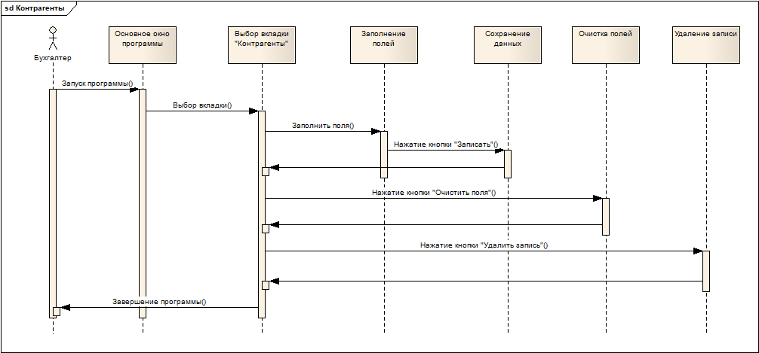

Рисунок 5. Диаграмма последовательности «Контрагенты».

Таблица 3 - Описание процесса выполнения варианта использования

|  |  |  |  |  |
| --- | --- | --- | --- | --- |
| № | Пользователь | Система | Экранная форма | Условие:  последующий шаг |
| 1 | Запуск программы | Запускается программа | Главная форма приложения | Ожидание действия |
| 2 | Выбор вкладки «Контрагенты» | Открывается вкладка «Контрагенты» | Вкладка приложения «Контрагенты» | Ожидание действия |
| 3 | Внесение данных контрагента | Ожидание действия | Вкладка приложения «Контрагенты» | Ожидание действия |
| 4 | Нажатие кнопки «Записать» | Осуществляет сохранение данных в базе данных | Вкладка приложения «Контрагенты и» | Ожидание действия |
| 5 | Нажатие кнопки «Очистить поля» | Очищает поля ввода экранной формы | Вкладка приложения «Контрагенты» | Ожидание действия |
| 6 | Нажатие кнопки «Удалить запись» | Удаляет выделенную в табличной форме запись | Вкладка приложения «Контрагенты» | Ожидание действия |
| 7 | Нажатие кнопки закрытия главной формы программы или выбор пункта «Закрыть» главного меню | Завершает работу приложения |  |  |

Диаграмма последовательности «Сотрудники» представлена на рисунке 6.

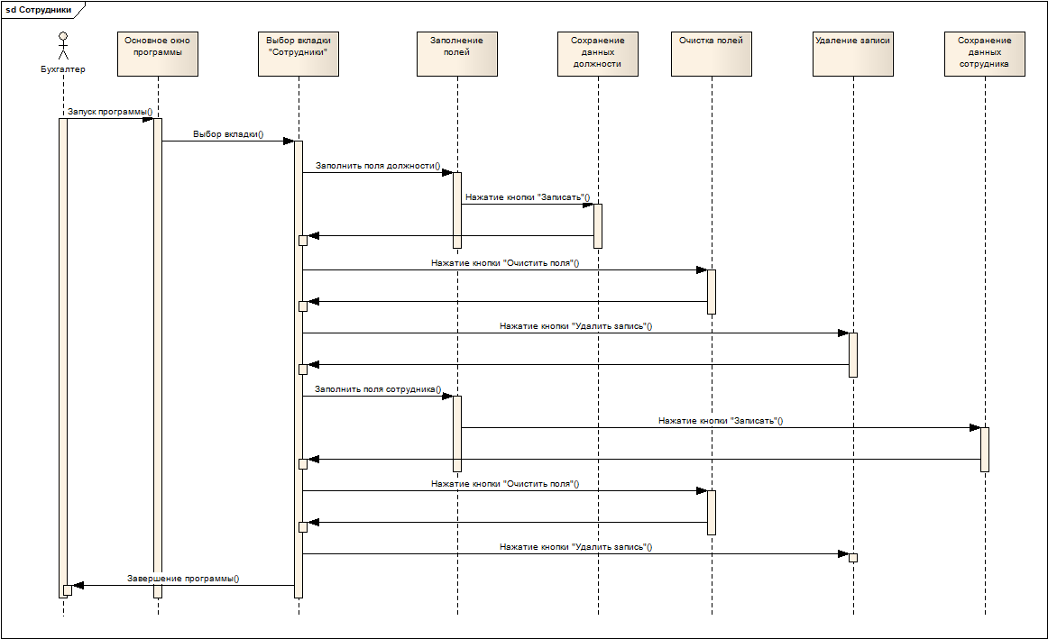

Рисунок 6. Диаграмма последовательности «Сотрудники».

Таблица 4 - Описание процесса выполнения варианта использования

|  |  |  |  |  |
| --- | --- | --- | --- | --- |
| № | Пользователь | Система | Экранная форма | Условие:  последующий шаг |
| 1 | Запуск программы | Запускается программа | Главная форма приложения | Ожидание действия |
| 2 | Выбор вкладки «Сотрудники» | Открывается вкладка «Сотрудники» | Вкладка приложения «Сотрудники» | Ожидание действия |
| 3 | Внесение данных должности | Ожидание действия | Вкладка приложения «Сотрудники» | Ожидание действия |
| 4 | Нажатие кнопки «Записать» | Осуществляет сохранение данных в базе данных | Вкладка приложения «Сотрудники» | Ожидание действия |
| 5 | Нажатие кнопки «Очистить поля» | Очищает поля ввода экранной формы | Вкладка приложения «Сотрудники» | Ожидание действия |
| 6 | Нажатие кнопки «Удалить запись» | Удаляет выделенную в табличной форме запись | Вкладка приложения «Сотрудники» | Ожидание действия |
| 7 | Внесение данных сотрудника | Ожидание действия | Вкладка приложения «Сотрудники» | Ожидание действия |
| 8 | Нажатие кнопки «Записать» | Осуществляет сохранение данных в базе данных | Вкладка приложения «Сотрудники» | Ожидание действия |
| 9 | Нажатие кнопки «Очистить поля» | Очищает поля ввода экранной формы | Вкладка приложения «Сотрудники» | Ожидание действия |
| 10 | Нажатие кнопки «Удалить запись» | Удаляет выделенную в табличной форме запись | Вкладка приложения «Сотрудники» | Ожидание действия |
| 11 | Нажатие кнопки закрытия главной формы программы или выбор пункта «Закрыть» главного меню | Завершает работу приложения |  |  |

Диаграмма последовательности «Договоры» представлена на рисунке 7.

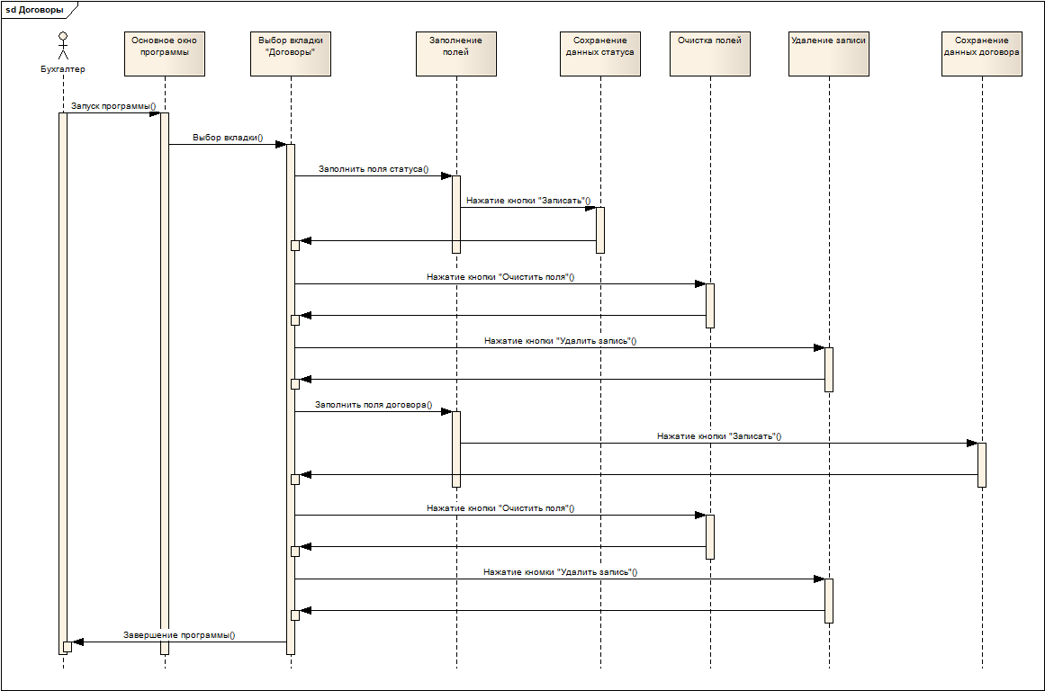

Рисунок 7. Диаграмма последовательности «Договоры».

Таблица 5 - Описание процесса выполнения варианта использования

|  |  |  |  |  |
| --- | --- | --- | --- | --- |
| № | Пользователь | Система | Экранная форма | Условие:  последующий шаг |
| 1 | Запуск программы | Запускается программа | Главная форма приложения | Ожидание действия |
| 2 | Выбор вкладки «Договоры» | Открывается вкладка «Договоры» | Вкладка приложения «Договоры» | Ожидание действия |
| 3 | Внесение данных статуса | Ожидание действия | Вкладка приложения «Договоры» | Ожидание действия |
| 4 | Нажатие кнопки «Записать» | Осуществляет сохранение данных в базе данных | Вкладка приложения «Договоры» | Ожидание действия |
| 5 | Нажатие кнопки «Очистить поля» | Очищает поля ввода экранной формы | Вкладка приложения «Договоры» | Ожидание действия |
| 6 | Нажатие кнопки «Удалить запись» | Удаляет выделенную в табличной форме запись | Вкладка приложения «Договоры» | Ожидание действия |
| 7 | Внесение данных договора | Ожидание действия | Вкладка приложения «Договоры» | Ожидание действия |
| 8 | Нажатие кнопки «Записать» | Осуществляет сохранение данных в базе данных | Вкладка приложения «Договоры» | Ожидание действия |
| 9 | Нажатие кнопки «Очистить поля» | Очищает поля ввода экранной формы | Вкладка приложения «Договоры» | Ожидание действия |
| 10 | Нажатие кнопки «Удалить запись» | Удаляет выделенную в табличной форме запись | Вкладка приложения «Договоры» | Ожидание действия |
| 11 | Нажатие кнопки закрытия главной формы программы или выбор пункта «Закрыть» главного меню | Завершает работу приложения |  |  |

Диаграмма последовательности «Поиск» представлена на рисунке 8.

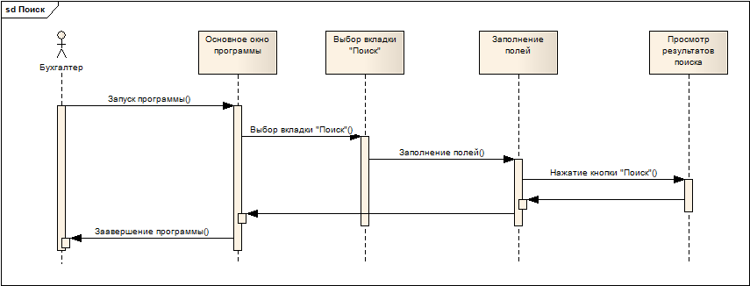

Рисунок 8. Диаграмма последовательности «Поиск».

Таблица 6 - Описание процесса выполнения варианта использования

|  |  |  |  |  |
| --- | --- | --- | --- | --- |
| № | Пользователь | Система | Экранная форма | Условие:  последующий шаг |
| 1 | Запуск программы | Запускается программа | Главная форма приложения | Ожидание действия |
| 2 | Выбор вкладки меню «Поиск» | Открывается вкладка «Поиск» | Вкладка приложения «Поиск» | Ожидание действия |
| 3 | Внесение данных о параметрах поиска | Ожидание действия | Вкладка приложения «Поиск» | Ожидание действия |
| 4 | Нажатие кнопки «Искать» | Осуществляет поиск в базе данных и отображает результаты в таблице | Вкладка приложения «Поиск» | Ожидание действия |
| 5 | Нажатие кнопки «Стереть» | Очищает поля ввода экранной формы | Вкладка приложения «Поиск» | Ожидание действия |
| 6 | Нажатие кнопки закрытия главной формы программы или выбор пункта «Закрыть» главного меню | Завершает работу приложения |  |  |

Диаграмма последовательности «Отчет» представлена на рисунке 9.

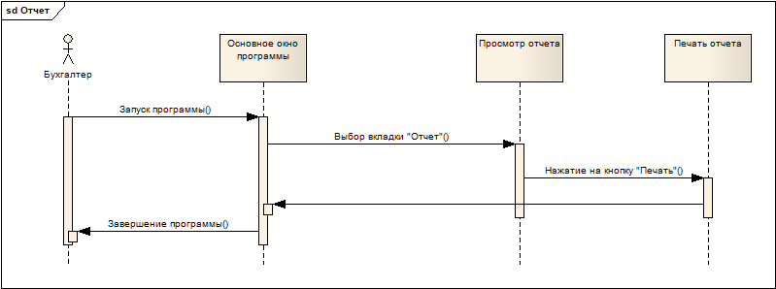

Рисунок 9. Диаграмма последовательности «Отчет».

Таблица 7 - Описание процесса выполнения варианта использования

|  |  |  |  |  |
| --- | --- | --- | --- | --- |
| № | Пользователь | Система | Экранная форма | Условие:  последующий шаг |
| 1 | Запуск программы | Запускается программа | Главная форма приложения | Ожидание действия |
| 2 | Выбор вкладки меню «Отчет» | Открывается форма «Отчет» | Вкладка приложения «Отчет» | Ожидание действия |
| 3 | Нажатие кнопки «Печать» | Осуществляет печать отчета на принтере | Вкладка приложения «Отчет» | Ожидание действия |
| 4 | Нажатие кнопки закрытия главной формы программы или выбор пункта «Закрыть» главного меню | Завершает работу приложения |  |  |

## 2.2 Выбор программного обеспечения

Строгость, безопасность и надежность. Именно так характеризуют язык программирования Си шарп сторонники. Творение гиганта, корпорации Microsoft, неспроста пользуется такой репутацией среди разработчиков. Секрет успеха C# – обучение на недостатках предшественников. Язык взял лучшее от своих прародителей (Си++, Pascal, Модула, Smalltalk и Java), ликвидировав при этом проблемные места.

Язык программирования сочетает в себе объектно- и контекстно-ориентированные концепции. Он имеет строгую архитектуру со статической типизацией. Относится к семейству C-подобных. Его синтаксис схож с языками Си++ и Java. Он богат и разнообразен, но при этом прост в изучении. Особенно, если записаться на курсы C# в Днепре. Доверив свое образование профессионалам, вы улучшите качество знаний и ускорите освоение нужных для работы навыков.

Написание кода в среде Си шарп проще и понятнее, нежели в Си и Си++, так как создатели устранили многие неоднозначные места. При этом сам функционал системы более гибкий в сравнении с Java. В него включены недостающие возможности. Это такие нужные функции, как делегаты, перечисления, обнуляемые типы, прямой доступ к памяти и т.д.

Несомненными преимуществами среды C-шарп являются:

* удобный и функциональный редактор;
* продуманные пользовательские конструкторы;
* встроенный отладчик кода и прочие помощники разработчика.

Написанные на продвинутом языке программы выполняет платформа NET Framework, интегрированная в Windows. Для нее и был спроектирован C-шарп. Но нужно понимать, что понятие .NET гораздо шире обсуждаемой технологии. Платформа включает общеязыковую среду CLR и набор библиотек.

Язык называют одним из самых востребованных и перспективных в IT-индустрии. Его используют такие компании и корпорации:

* Microsoft (на Си-шарп написаны практически все продукты, разработанные и приобретенные);
* Siemens;
* Amazon;
* Oracle;
* Google;
* Tesco;
* Avanade;
* Ciklum;
* Softserve;
* AMC Bridge и другие.

Язык применяется в разработке всех видов продуктов: десктопных, мобильных и веб-приложений. С его помощью создаются игры для движков Unity 3D и CryEngine. Для разработки программ под Android и iOS подключаются дополнительные фреймворки Xamarin или Mono.

В среде возможна разработка любого компонента Windows. С недавних пор система работает также на Mac и Linux.

## 2.3 Определение требований к техническим средствам

Для разрабатываемой программы рекомендуется использовать аппаратно-программные средства со следующими характеристиками:

1) тип центрального процессора Intel Celeron (Pentium) или AMD Athlon:

- число ядер не менее 4;

2) системная плата с параметрами:

- форм-фактор - ATX;

- минимальный объем оперативной памяти - 4 Гб;

4) типы внешней памяти компьютера:

- минимальный объем жесткого диска: 100 ГБ;

6) параметры монитора:

- тип монитора - ЖК;

- ширина диагонали экрана – более 17 дюймов;

- разрешение по горизонтали и вертикали – не менее 1280x1024;

Диаграмма компонентов программного средства представлена на рисунке 10.

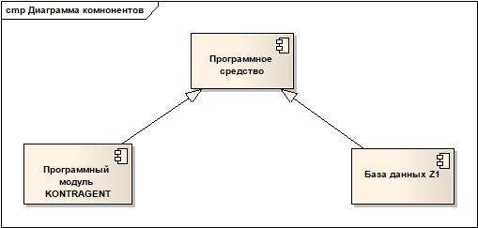

Рисунок 10 – Диаграмма компонентов программного средства.

# 3 Реализация программного модуля

## 3.1 Определение формы представления входных и выходных данных

При разработке программного модуля была выбрана модель, при которой в главном окне приложения отображается как сводная информация по путевкам, так выполнение дополнительных действий, таких как внесение и удаление вспомогательных данных, просмотр и печать отчетов, поиск в базе данных, все действия производятся в специальных вкладках приложения. Вкладки приложения разработаны однотипно, для того чтобы облегчить пользователю изучение и работу с приложением. На вкладках присутствуют поля ввода данных, поле отображения уже внесенной в таблицу информации и указания записи для удаления, и три кнопки – «Записать», «Стереть поля» и «Удалить запись» сохраняющие данные в базу, очищающие поля ввода и удаляющие запись, указанную в табличной части окна соответственно.

В качестве выходных форм, помимо сводной, главной вкладки приложения, выступают вкладки поиска и отчета. Вкладка поиска позволяет осуществить быстрый поиск в базе данных записей по указанным критериям, а вкладка отчета – сформировать отчет и вывести его, при необходимости, на печать. Вид вкладок и отчетов приложения размещен в приложении Б.

## 3.2 Тестирование программного средства

Результаты тестирования приложения в различных режимах работы представлены в виде таблицы (таблица 8).

Таблица 8 – Результаты тестирования

|  |  |  |
| --- | --- | --- |
| Действие | Ожидаемый результат | Примечание |
| Главная форма приложения | | | |
| Запуск приложения | Отображение главной формы приложения с заполненными таблицами из базы данных | Выполнено |
| Выбор контрагента в таблице контрагентов | Отображение в связанных таблицах соответствующей информации о контрагенте | Выполнено |
| Выбор вкладки для внесения изменений в таблицы БД | Открытие соответствующей действию вкладки приложения | Выполнено |
| Выбор вкладки «Отчет» | Открытие вкладки отчета, содержащей сформированный отчет по контрагентам | Выполнено |
| Выбор вкладки «Поиск» | Открытие вкладки поиска | Выполнено |
| Выбор пункта меню «Справка» | Открытие справочной системы приложения | Выполнено |
| Вкладки работы с базой данных | | | |
| Нажатие кнопки «Записать» | Внесение записи в базу данных, с проверкой пустых полей | Выполнено |
| Нажатие кнопки «Стереть» | Очистка полей ввода записи | Выполнено |
| Нажатие кнопки «Удалить» | Удаление записи выделенной в табличной части формы | Выполнено |
| Вкладка поиска | | | |
| Нажатие кнопки «Поиск» | Вывод результатов поиска в табличной части формы, в соответствии с указанными критериями | Выполнено |
| Нажатие кнопки «Стереть» | Очистка полей ввода поисковой строки | Выполнено |
| Вкладка отчета | | | |
| Нажатие кнопки «Печать» | Вывод отчета на принтер | Выполнено |
| Нажатие кнопки «Экспорт» | Сохранение отчета в указанном формате | Выполнено |

## 3.3 Защита информации

Разработка способов защиты от несанкционированного доступа является обязательным этапом написания программного продукта. Это позволяет защитить программный продукт от лишних и ненужных действий по отношению к программе, несанкционированного доступа к данным для их просмотра и копирования, охраны коммерческой и частной тайны контрагентов и самой организации.

Защита программы заключается, в первую очередь, в защите доступа к базе данных и осуществляется при необходимости соответствующей настройкой самого файла базы данных, Access позволяет защитить базу на уровне файла, задав пароль. С целью ограничения несанкционированного доступа при запуске программы производится запрос имени пользователя и его пароля. При некорректном вводе логина и пароля, система выдает сообщения об ошибке и прекращает работу с файлом

## 3.4 Разработка справочной системы

Справочная система - важная составная часть любой более-менее сложной (и даже простой) программы. Существуют разные форматы справочных систем. В проекте использована справочную систему в формате WinHelp. Из достоинств WinHelp можно назвать ее надежность и меньшие, чем у HTML-help, требования к ресурсам. Существуют различные программы для создания справочных систем названных типов.

Справочная система подробно описывает пользователю основные принципы работы с программной, предоставляет ее описание и особенности. Справочная система приложения вызывается нажатием клавиши F1 на клавиатуре, либо выбором в главном меню приложения. При вызове справочной системы открывается справочное окно, состоящее из 2х частей – в левой можно выбрать интересующий раздел описания программы, в правой отображается информация об этом разделе, либо приветственное окно при первом запуске.

# Заключение

Результатом выполнения данного курсового проекта является разработанное программное средство для автоматизации учета контрагентов, их контактной информации, такой, как счета в банках, сотрудники и их координаты, договорах заключенных с контрагентами на поставку или закупку товаров, позволяющее хранить данные в базе данных и осуществлять управление, поиск информации и печать отчетов.

Программа выполнена в соответствии с техническим заданием, в полной мере реализует требуемые функции и предоставляет необходимые возможности.

Достоинствами данной программы являются:

* удобный и интуитивно-понятный интерфейс;
* легкость и простота в освоении и использовании;
* компактность и переносимость;
* возможность редактирования, добавления, удаления, изменения данных.

Разработанная программа нетребовательна к ресурсам компьютера, проста и удобна в использовании.

С помощью не хитрых возможностей конструкторов отчетов, запросов, форм и простейших функций были решены поставленные цели и задачи курсового проекта. В итоге получилась простенькая АРМ по управлению и контролю товарных запасов на складе, реализации покупок и продаж. При грамотном проектировании ИС, соблюдении методологий, уровней нормализации, тесных консультаций с заказчиком и т.д. можно достичь высокого качества разрабатываемых продуктов, которые в полной мере, для выбранной сферы, позволят повысить эффективность управления компанией заказчика за счет обеспечения руководителей и специалистов максимально полной, оперативной и достоверной информацией, снизить расходы на ведение дел за счет автоматизации процессов обработки информации, регламентации и упрощения доступа сотрудников компании к нужной информации. Изменить характер труда сотрудников, избавляя их от выполнения рутинной работы и давая возможность сосредоточиться на профессионально важных обязанстях, повысить эффективность обмена данными между отдельными подразделениями, филиалами и центральным аппаратом. Гарантировать полную безопасность и целостность данных на всех этапах обработки информации.

# Список используемых источников

1. ГОСТ ИСО/ МЭК 2382-99. Информационные технологии. Словарь. Ч. Основные термины.
2. ГОСТ 34.602 – 89 Комплекс стандартов на автоматизированные системы. Техническое задание на создание автоматизированной системы
3. СТУ СМК 4.04-2011. Стандарт учреждения. Общие требования к оформлению текстовых документов».
4. Буч, Г. Язык UML. Руководство пользователя / Г. Буч, Д. Рамбо, И. Якобсон; Пер. с англ. Мухин Н. – 2-е изд. – М.: ДМК Пресс, 2007. – 496 с.
5. Рамбо, Дж. UML 2.0. Объектно-ориентированное моделирование и разработка / Рамбо Дж., М. Блаха. – 2-е изд. – СПб.: Питер, 2007. – 554 с. (Библиотека программиста)
6. Фролов, А. В. Язык С#. Самоучитель. / Г. В. Фролов, А. В. Фролов - М.: ДИАЛОГ-МИФИ, 2003. - 560 с.
7. Шилдт Г. С# 4.0: полное руководство / Г. Шилдт. – М.: ООО «И.Д. Вильямс», 2011. -1056 с.: ил.